生命科学学院2020年迎新工作圆满完成

2020年9月10日上午9时左右，随着第一名本科新生的报到，生命科学学院正式拉开了迎新工作的序幕。迎新站点现场，志愿者们穿上了全新定制版生科院院服，头戴趣味头饰热情接待2020级本科新生。
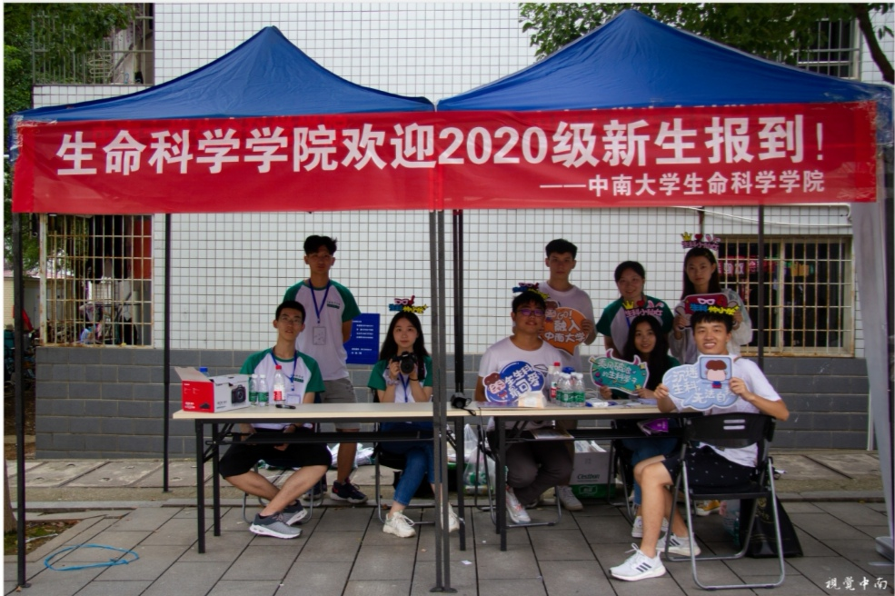
签到——领取疫情防控物资——领取生命科学学院学生联系卡——领取学院全新定制院服——迎新展板签名——拍照留念，迎新的各个环节有条不紊进行，志愿者轮换帮助2020级新生搬行李，并耐心给新生进行学习生活答疑。

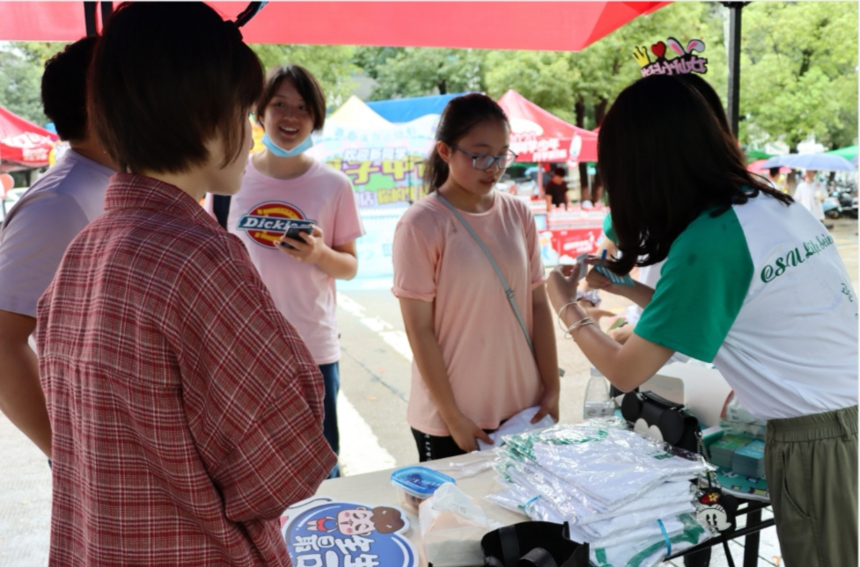
9月11日晚，军训教官与2020级本科生进行见面。除了强调军训期间的安排和纪律问题，特别提醒新同学在军训期间要注意的安全问题，规律作息，健康饮食。
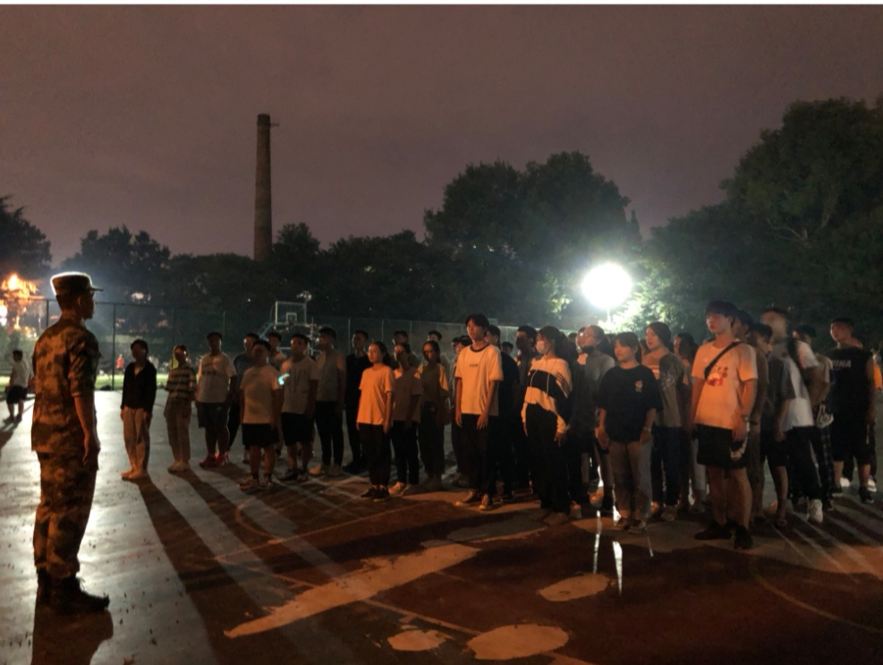
9月12日是研究生新生报到的第一天，学院党委书记刘静、党委副书记许林勇携党政办公室和业务办公室相关老师一起来到迎新现场，迎接2020级研究生新生的到来并与新生合影。

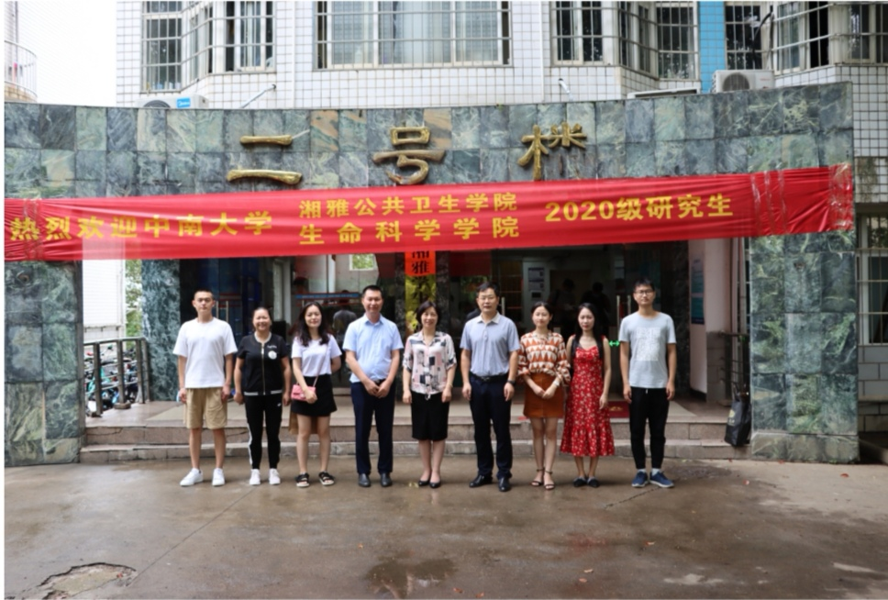

“同学们好！我是生命科学学院的刘老师，代表学院来看望你们。”学院党委书记刘静下到宿舍与学生亲切交谈，询问同学都来自哪些地方，来到长沙后是否习惯，并强调有困难一定要跟辅导员跟学院反馈。学院党委副书记许林勇则叮嘱新生要注意开学期间的盗窃和诈骗防范，每年新生报到期间都有一些不法分子佯装学生混进校园，希望同学们能够树牢安全意识。
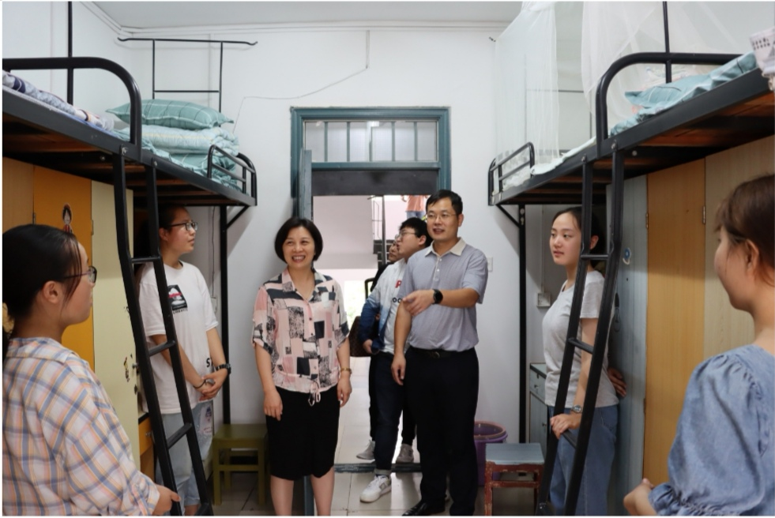
9月12日晚，本科生辅导员陈梅明老师组织召开了2020级本科新生第一次年级大会。年级会上主要告知军训前各个时间节点要完成的事项以及军训期间的安排，期待与2020级新生一起拥抱四年健康精彩的大学时光。年级会结束后，各个班级班导师与新生见面，班导师与新生相互进行自我介绍，并给予新生学习上和生活上的建议，提出期望。
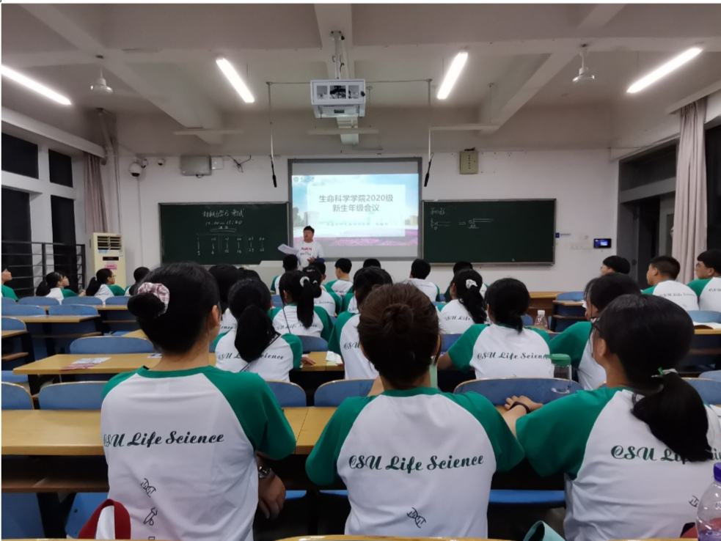
9月13日上午，本科新生穿着新版学院定制院服早早来到中南大学新校区体育场外等候，所有新生到齐之后来到体育场通向看台的阶梯处排好了队。随着相机快门的“咔嚓咔嚓”声响起，新生入学集体拍照合影也便开展了起来。这是中南大学生命科学学院每年迎新的“必备环节”，目的是以这样的方式“留存”新生入学的美好记忆。
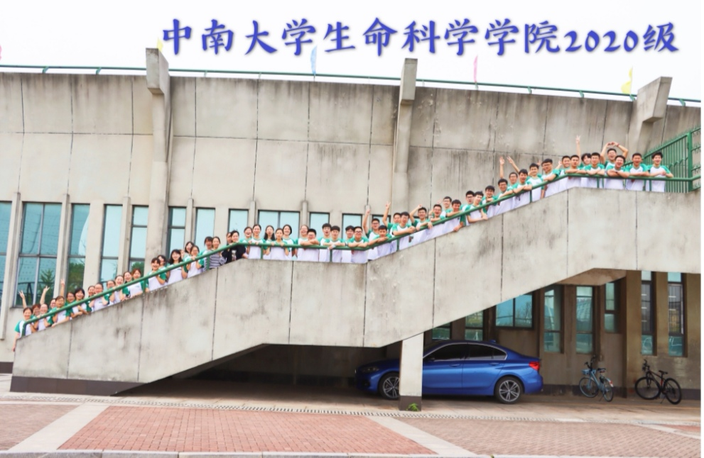

至此，中南大学生命科学学院2020年迎新工作落下帷幕。希望2020级新生能够尽快融入中南的校园生活，融入生科院这个温暖的大家庭。

文案：陈梅明 李跃辉 王娇娇
排版：唐昊
审核：李跃辉 陈梅明

